PIAS Suchdol, a. s.
samosběr brambor

Společnost připravuje sběr brambor pro zaměstnance a ty, kteří mají řádnou objednávku takto:

    - ve čtvrtek 16. září 2021 od 12:00 do 17:00 hodin
    - v pátek 17. září 2021 od 10:00 do 17:00 hodin
    - v sobotu 18. září 2021 od 8:00 do 12:00 a od 13:00 do 17:00 hodin
    - v neděli 19. září 2021 od 8:00 do 14:00 hodin

Náhradní termín pro případ nepříznivého počasí bude určen.

Ukončení vyorávání v 16:30, poslední příděly 16:45 hodin.

Řádky pro samosběr přidělují technici RV. Brambory si každý s rodinnými příslušníky sesbírá a nasype do vlastních pytlů. Brambory se neváží. THP ihned při příjezdu vybírají úhradu za brambory – platí se hotově, zaměstnanci mohou dát souhlas se srážkou z platu na výdejce, propachtovatelé zemědělské půdy mohou úhradu provést zápočtem do výše pachtovného, při překročení částky pachtovného se zbytek ihned doplatí v hotovosti.

Cena pro zaměstnance a objednané příděly:

- za jeden objednaný ar bude 1.400,- Kč
- při objednaném přídělu 0,5 arů za cenu 700,- Kč
- pro ostatní, kteří nemají řádnou objednávku nebude samosběr umožněn
( budou se evidovat a při neodběru objednávek budou případně vyzváni )

Dopravu PIAS Suchdol, a. s. nebude zajišťovat!!
Výjezd z pole je jen jeden. Odjezd z pole bez řádné písemné výdejky bude považován
za zcizení.

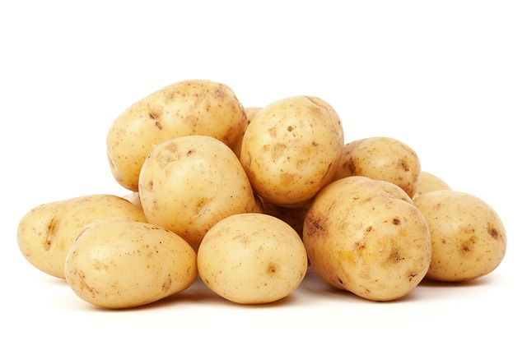
Brambory jsou na poli po pravé straně silnice ve směru od Vysoké ke Karlovu. Jediný vjezd na pole bude po pravé straně.
Krmná řepa je na stejném poli vedle brambor. Sklizeň od 24. září 2021, ukončení nejpozději do 1. října 2021 !

